Nomina WEB

Realización Caso de Uso: Borrar Empleado

Versión 1.0

Historia de Revisión
Fecha | Versión | Descripción | Autor
2/may/16 | 1.0 | Realización de Caso de Uso Borrar Empleado | Rubén Ojeda

Tabla de Contenido
1. Introducción 4
1.1 Propósito 4
1.2 Alcance 4
1.3 Definiciones, Acrónimos y Abreviaciones 4
1.4 Panorama General 4
2. Flujo de Eventos - Diseño 4
3. Requerimientos Derivados 5

Realización Caso de Uso: Borrar Empleado

Introducción

Propósito
El propósito de este documento es definir el funcionamiento el caso de uso Borrar Empleado.

Alcance
Se mostraran diagramas donde se pueda apreciar el funcionamiento detrás del caso de uso Borrar Empleado.

Definiciones, Acrónimos y Abreviaciones
El contenido de esta sección puede verse en el documento Glosario.docx.

Panorama General
Las siguientes secciones muestran los diagramas que describen el funcionamiento del caso de uso y sus requerimientos no funcionales.

Flujo de Eventos - Diseño
- El analista selecciona el empleado que desea borrar.
- El sistema busca al empleado que el usuario selecciono.
- El sistema elimina la información del empleado que el analista selecciono.

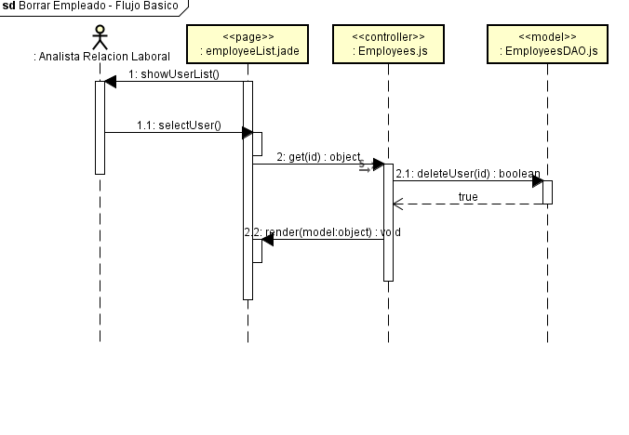
Figura 1: Diagrama de Secuencia

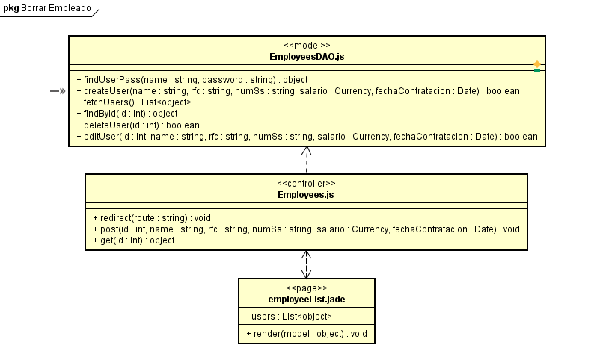
Figura 2: Diagrama de Clases

Requerimientos Derivados

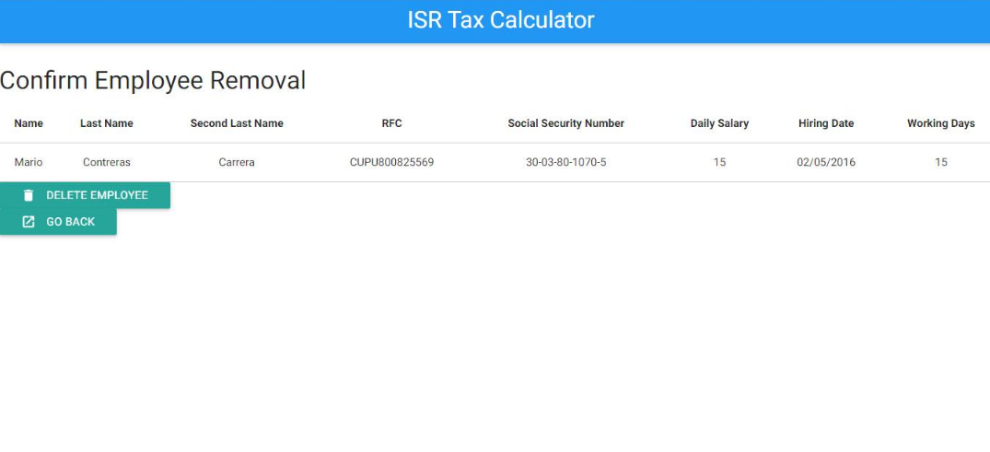
Figura 3: Pantalla Borrar Empleado

